Возродим народные традиции

«Именно на игре словом
Ребенок учится тонкостям
Родного языка,усваивает музыку
Его и то, что филологи называют
духом языка»
М. Горький

ПРАЗДНИК
МАСЛЕНИЦЫ
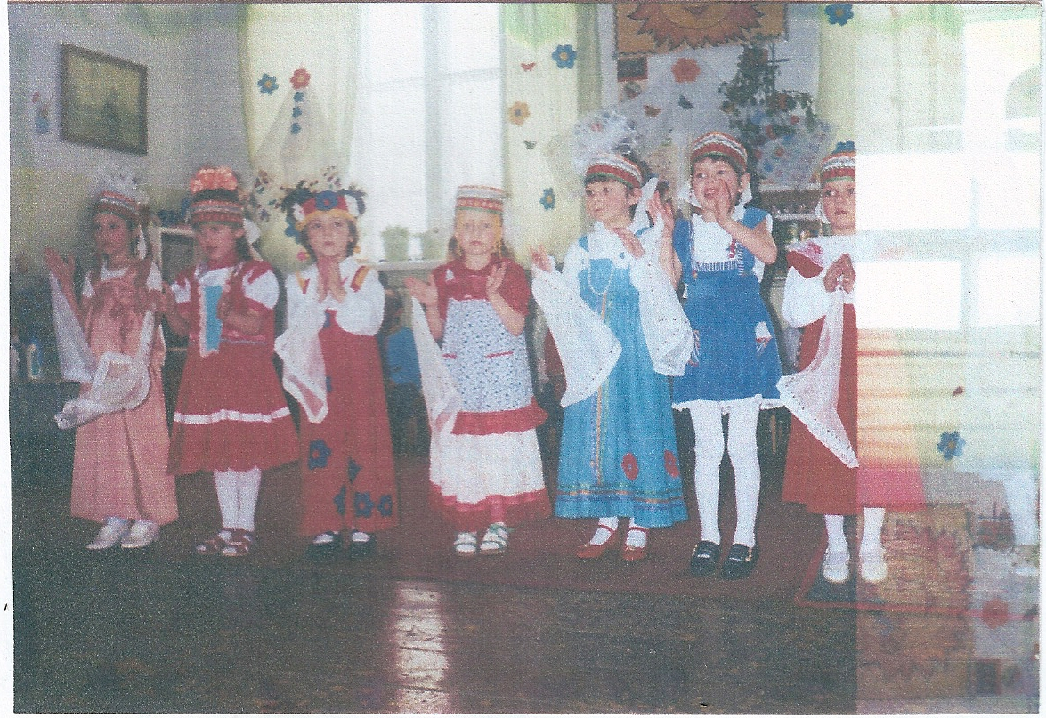

Звучит песня «Мартовская».
Ведущая: Да, пора уже, наверное, передать власть от зимы весне-красне, новой гостье. Поможем весне, поможем солнцу. Встанем в кружок, заведем хоровод. Хоровод «Вдоль по улице метелица метет».
Ведущий: А поможет нам зиму проводить и весну встретить веселая Масленица . Кто готов позвать Масленицу?

Ирина Д. Душа ль ты моя, Масленица,
Сахарные твои уста,
Сладкая твоя речь.
Приезжай ко мне в гости
На широкий двор
На горах покататься,
В блинах поваляться.
Катя М. Уж ты моя. Масленица
Красная коса, русая коса,
Тридцати братьев сестра,
Трех матушек дочка.
Приезжай ко мне во тесовый дом
Умом повеселиться,
Речью насладиться.
Приезжай честная. Масленица,
Широкая боярыня.
На семидесяти семи санях,
На широкой лодочке
В село пировать!
Ведущий: Нет, не идет Масленица! Как же мы будем без нее весну встречать? Видно, придется еще раз ее позвать.
Кристина: Дорогая гостья, Масленица,
Авдотьюшка Изотъевна,
Дуня белая, Дуня румяная,
Коса длинная, трехаршинная.
Лента алая, двухполтинная,
Платок беленький, новомодненький,
Шуба синяя, латки красные,
Лапти частые гловастые
Приезжай, Масленица, в гости на широкий двор!
Под музыку входит Масленица с соломенной куклой в руках (с нею свита: лесные звери, несущие символы солнца - украшенные лентами круги на палках).
Ведущий: Здравствуй. Масленица, праздник проводов зимы холодной, праздник встречи весны ясной! Ты надолго ль к нам пришла?
Масленица: Всего на семь дней. Мой первый день - встреча, седьмой день - проводы.
Аня Ч. Наша, Масленица дорогая, Ненадолго к нам пришла

Мы думали на семь недель. Оказалось - на семь дней. А с чем пришла ты, Масленица?
Масленица: Встречайте меня сытостью, довольством, да весельем. Чем богаче Масленицу отпразднуете - тем богаче год будет.
А сколько гостей у вас здесь собралось. Что ж, редкий гость никогда не в тягость, а в радость. Выходите веселиться, играть да песни петь. Хоровод «Веснянка»
Масленица: А теперь давайте в игру играть. Я буду загадывать загадки, а вы будете догадливы в ответах.
С бородой, а не старик,
С рогами, а не бык,
Лыко дерет, лапти не плетет.
(Козел)
Серовато, зубовато,
По полю рыщет, Телят, ягнят ищет
(Волк)
Кто печет нам калачи?
С пылу, с жару, из печи
Из печи, да с пылу - жару,
Наша бабушка (Варвара).
Инсценировка песни «Как у бабушки козел».
Масленица: А вы ль хорошо меня встречали - дожидали?
Ведущая: Ждали мы тебя. Масленица, готовились.
Надя О. Масленица - кривошейка,
Встретим тебя хорошенько.
С блиниами, с каравайцами,
С вареничками.
С сыром, маслом, калачом
И с печеным яйцом.
Ведущая: Мы даже песню знаем о твоей щедрости. Проходи, Масленица, присаживайся, отдохни, а мы тебе песню споем. Песня «А мы масленицу дожидали»
Ведугцая; На Руси уж так идет,
Что талантливый народ Сам себе и жнец, и швец, И на дудочке игрец. И блоху он подкует, Дом добротный возведет, Утварь всю по дому справит. Чашей полной дом тот станет.
Масленииа: Ну что, ребятушки, призадумались. Призадумались, закручинились. Вижу, вижу, что вам хочется свое умение показать.
Инсценировка «Эй, кузнец».

Песня «Во кузнице».
Ведущая: А сейчас мы убедимся в мастерстве и ловкости наших красавиц. Ведь с детства не научишься, всю жизнь потом намучишься. Узнаем сейчас, готовы ли вы стать хозяйками. Каждая из вас должна сейчас подобрать продукты, которые необходимы для приготовления определенного блюда.
Как музыка начнет играть,
Так надо вам продукты подбирать,
А как кончат мальчики играть,
Хватит и вам продукты подбирать.
Понятно задание? Начинаем соревнование.
Игра на ложках.
Проверяем результаты соревнования.
Ведущая: Дальше бой скороговорок
Разрешите нам начать.
Кто-то пусть скороговорит,
Остальных прошу молчать.
Масленица: Ну что ж, нам ее повторить,
Что комара словить.
Ведущая: Тогда с Масленицы и начнем. Слушайте, запоминайте, да складно повторяйте.
Три сороки тараторки
Тараторили на горке.
Благодарит Масленицу за умение.
Ну а теперь, кто из вас, ребята?
Дети соревнуются.
Ведущая: И для этих гостей званых да почетных (мам, бабушек), я тоже приготовила скороговорки. Ну-ка, кто из вас говорить скороговорки говорить горазд. Прочитайте поскорей, да скажите веселей.
- Вез корабль карамель,
Наскочил корабль на мель.
- Мамаша Ромаше
Дала сыворотки
Из - под простокваши.
3. Несет Сеня сено в сени.
Спать на сене будет Сеня.
Масленица: Ай-да молодцы! Славно, славно у вас получается. Ведущая: Заслужили все сюрприз.
Много танцев нам известно.
Мы их любим танцевать.
А сейчас для вас хотим мы
«Сударушку» поплясать. Пляска «Сударушка».

Масленица: Ох и весело вы меня встречаете-привечаете. А вот чувствую я, что наши добры молодцы хотят силой потягаться. Выходите чудо-богатыри -посмотрим чья возьмет.
Аттракционы «Перетягивание каната», «Бег в мешках».
Ведущая: Молодцы, молодцы. Но я думаю, что девочки не уступят вам в
мастерстве. Как известно всем, подружки - мастерицы петь частушки.
Все: Балалайка заиграла
И пустились ноги в пляс.
Мы веселые частушки Пропоем сейчас для вас.
Аня Ч. Мы частушки запоем,
Запоем мы громко. Затыкайте ваши уши, Лопнут перепонки.
Таня Т. Не хотела я плясать,
Стояла и стеснял ася. Балалайка заиграла –
Я не удержалася.
Юля К. Если б не было воды,
Не было б и кружки.
Если б не было девчат,
Кто бы пел частушки.
Надя О. У березки, у сосенки
Тоненькие веточки.
Мы девчонки боевые –
Все мы как конфеточки.
Юля Ш. Не глядите на меня
Глазоньки сломаете.
Я не вашего села,
Вы меня не знаете.
Все: Мы частушки вам пропели
Вы скажите от души. Хороши частушки наши
И мы тоже хороши.

Масленица: Ох и весело у вас!
Ведущая: Играми да плясками сыт не будешь. Ребята, давайте попросим у масленицы угощения.

Масленица, не скупится, Масленым блинком поделися.
Масленица: Славится наш народ гостеприимством, да угощением знатным. Ставьте столы дубовые, расстилайте скатерти узорчатые.
Тары - бары - растабары.
Выпьем чай из самовара
С сушками, ватрушками и блинами вкусными.
Вот вам и угощение. Приятного аппетита. Пела и плясала, больно я устала, теперь со мной проститеся, блинами усгоститеся.

